绑定微信支付自有商户号

一、功能介绍
绑定微信支付自有商户号，可使用以下功能，收支自主可控
功能 | 功能逻辑 | 支付能力
- | - | -
商品支付 | 观众直接购买商品库商品 | JSAPI支付
营销钱包-邀请员管理员充值 | 邀请员管理员向总部微信支付账户预付营销费用，营销费用主要用于承担任务奖励活动的红包支出，同一组织可共享营销钱包 | JSAPI支付
付费观看 | 观众付费观看直播 | JSAPI支付、Native支付
任务奖励 | 观众达成任务后发放现金奖励 | 商家转账或商家转账到零钱
现金红包 | 运营在后台配置现金红包或主讲/助理在端侧包钱进红包，观众在观看页抢红包 | Native支付、商家转账或商家转账到零钱
打赏 | 观众付费打赏 | JSAPI支付、Native支付

注意事项：
- 未开通商户号请先到微信支付平台申请开通
- 小微商户与个体工商户不支持开通商家转账
- 需将微信公众号与商户号关联才能完成支付
- 建议完成设置流程所需设置步骤后再进入保利威平台进行微信支付自有商户号配置

二、确认信息设置

1. 开通商家转账到零钱
开通商家转账到零钱功能后，您在平台使用资金支出相关功能，将直接走您配置的商户号-运营账户，请确保资金充足，以满足营销活动需要
例如您使用现金红包功能给观众发红包，观众抢到红包后，将直接从您的运营账户里打款给对应观众
配置路径参考：微信支付商户号后台 -> 产品中心 -> 我的产品 -> 商家转账到零钱
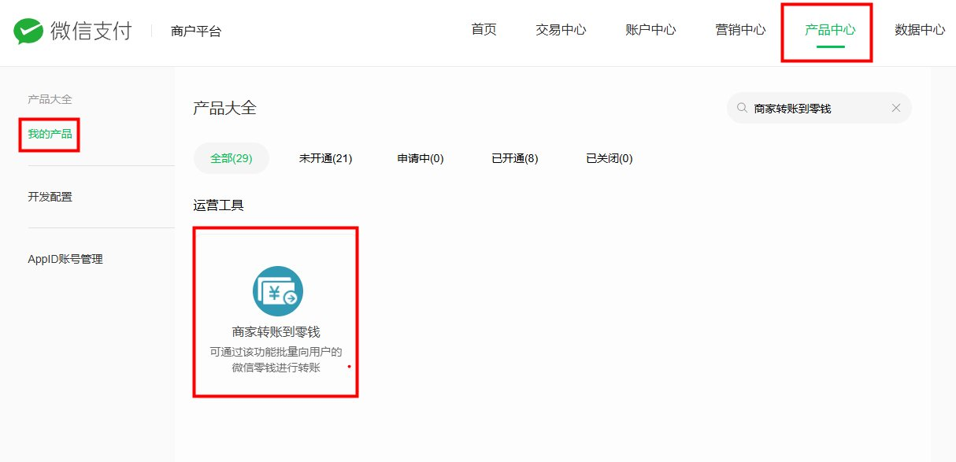
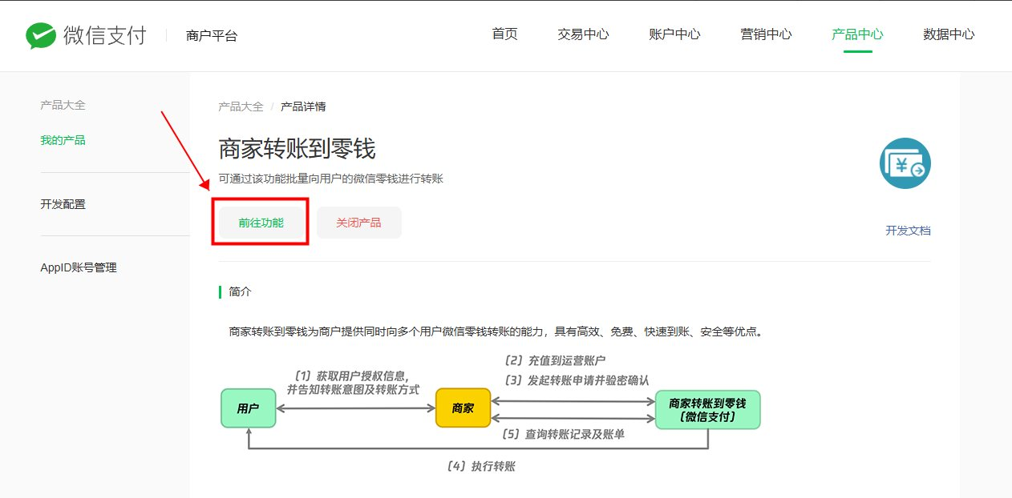
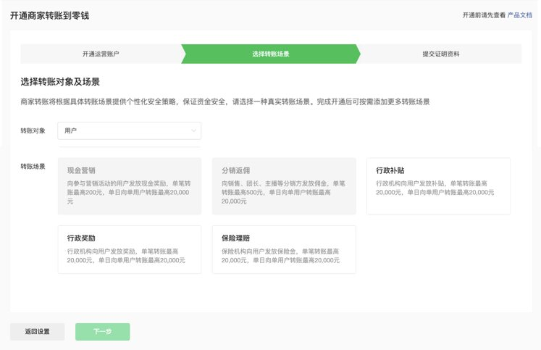
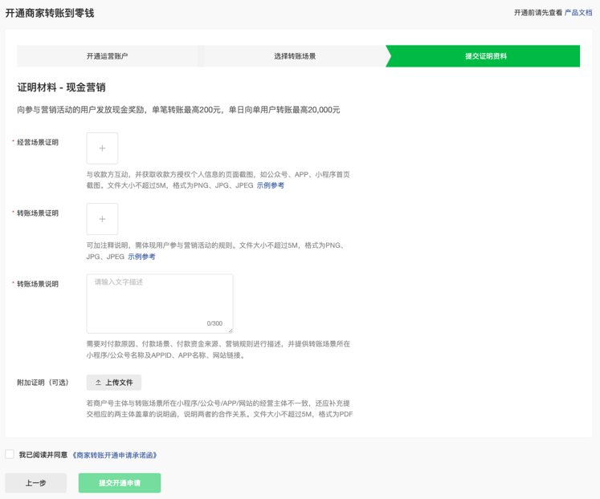
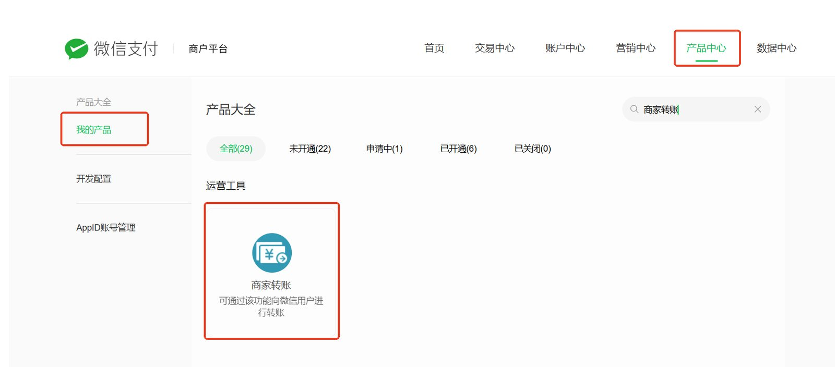
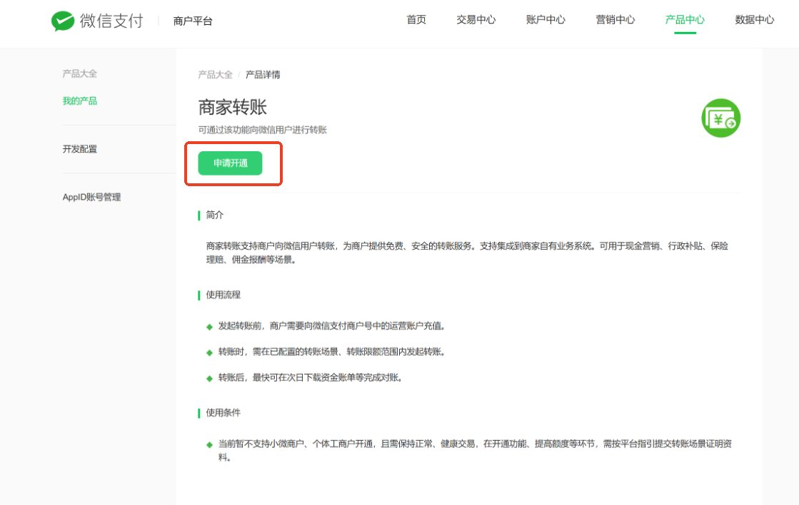
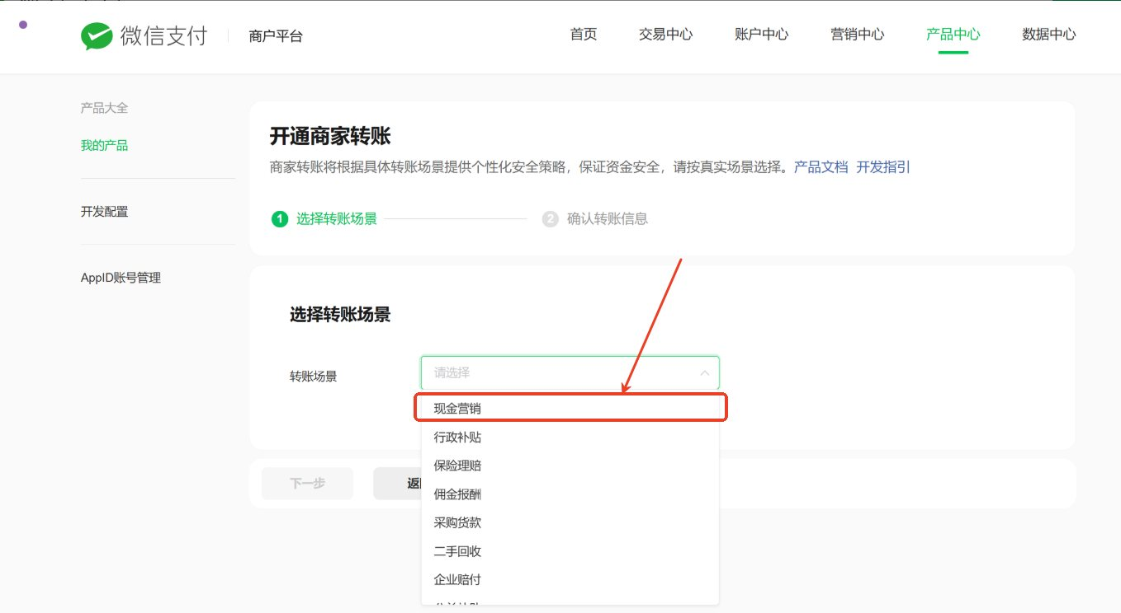
注意事项：
1.1 2025年1月15号之后申请的为商家转账，之前申请的为商家转账到零钱，转账场景需选择现金营销
1.2 接入流程可参考官方文档：商家转账到零钱或商家转账-接入准备
1.3 商家自行开通比较耗时且通过率不高，建议淘宝中搜索"商家转账到零钱"找第三方商家协助开通成功率更高
1.4 需要对付款原因、付款场景、付款资金来源、营销规则进⾏描述，并提供⽀持转账场景所在小程序/公众号名称及AppID、App名称、网站链接
1.5 经营场景截图：与收款方互动，并获得收款方授权个人信息的页面截图，如公众号、App、小程序首页截图
1.6 与收款方互动，并获收款方授权个人信息的页面截图，如公众号、APP、小程序首页截图

2. 微信公众号与商户号关联
2.1 在微信支付商户号后台【产品中心】，选择【APPID账号管理】，点击【+关联APPID】按钮
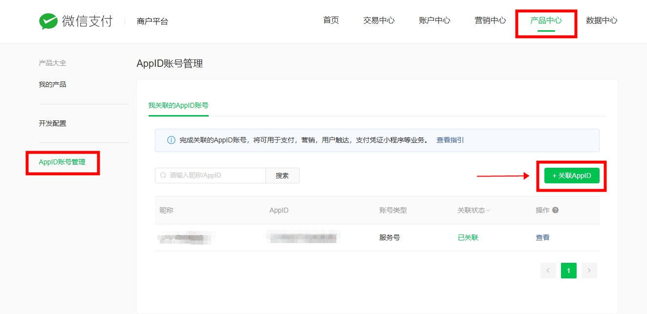
2.2 点击关联按钮后，会跳转到新增授权页面，将对应需要关联的服务号的APPID填入并确认同意进行提交
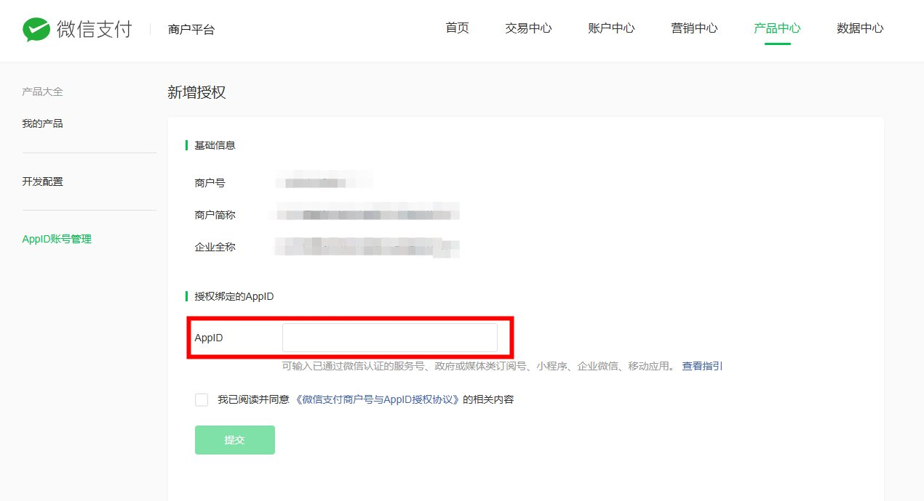
2.3 以下为获取服务号APPID的具体位置，进入公众号平台复制过来填入2.2中对应位置即可
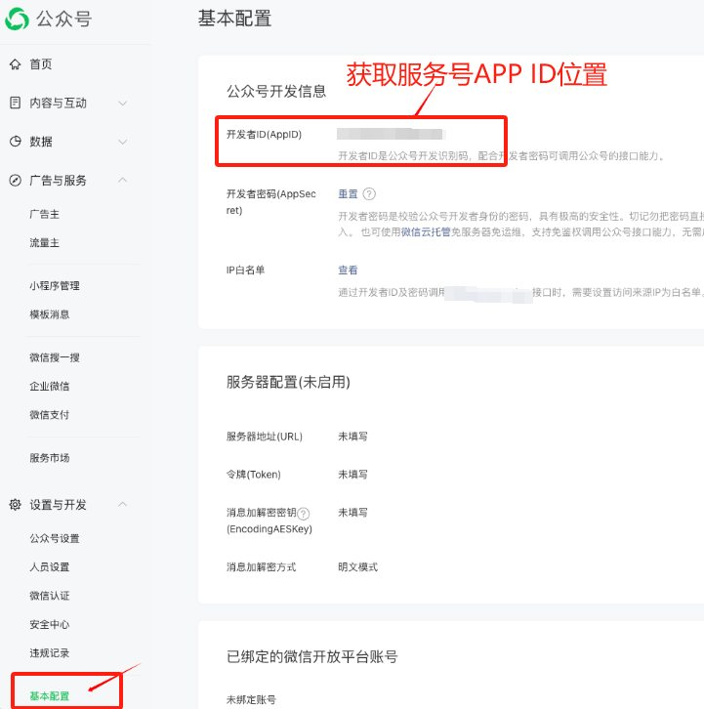
2.4 当您商户平台提交绑定后，回到微信公众号后的【微信支付】-【商户号管理】中进行允许关联商户号操作，关联后即可绑定商户号和公众号
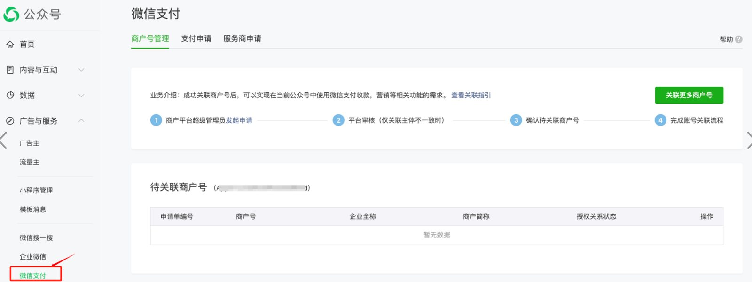

3. 开通安全医生
3.1 微信支付商户号后台 -> 产品中心 -> 支付扩展工具 -> 安全医生 -> 产品设置中进行开通设置操作
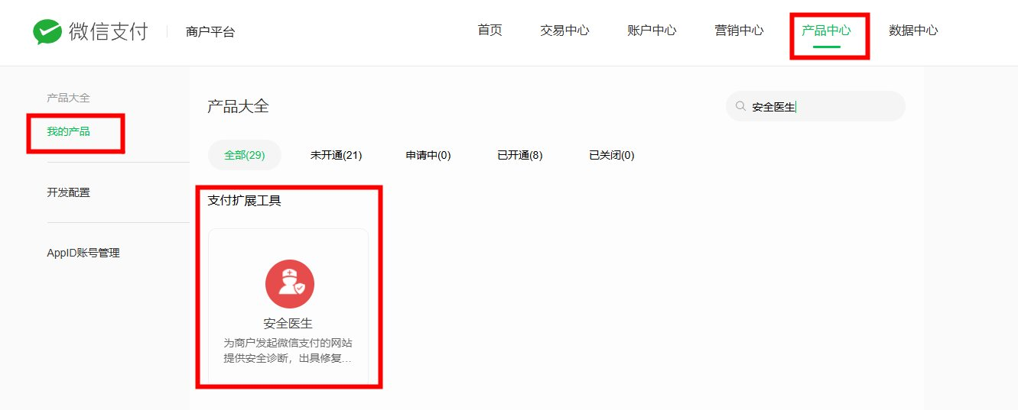
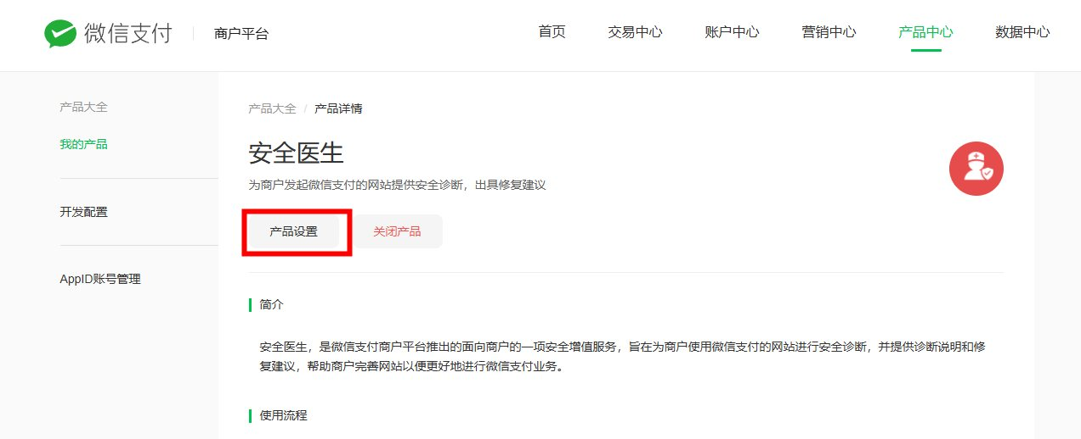
3.2 根据诊断链接中的操作说明下载验证文件，发给保利威工作人员进行配置处理，工作人员会将该文件上传至保利威根域名目录下，然后工作人员会将完整的校验文件地址发给用户，用户拿到后在诊断链接中添加地址，域名验证通过后即完成安全医生配置
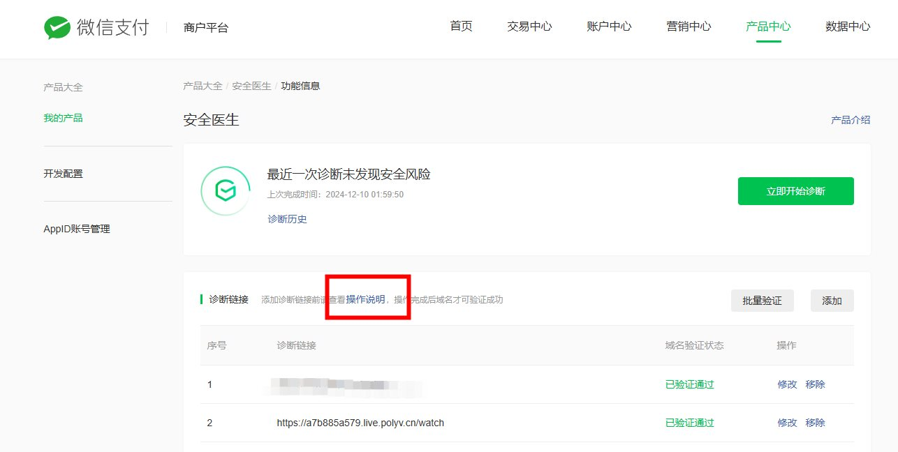
注意：完成此步骤才能设置成功免密额度及转账额度设置，可在提供给工作人员后先跳过免密额度及转账额度设置步骤，设置时先勾选，后续开通安全医生后再回来补充完成设置，未开通不影响红包测试和发放，只是发放时要手机微信点击确认

4. 开通转账额度
4.1 微信支付商户号后台 -> 产品中心 -> 商家转账到零钱 -> 前往功能 -> 转账发起方式中开启API发起
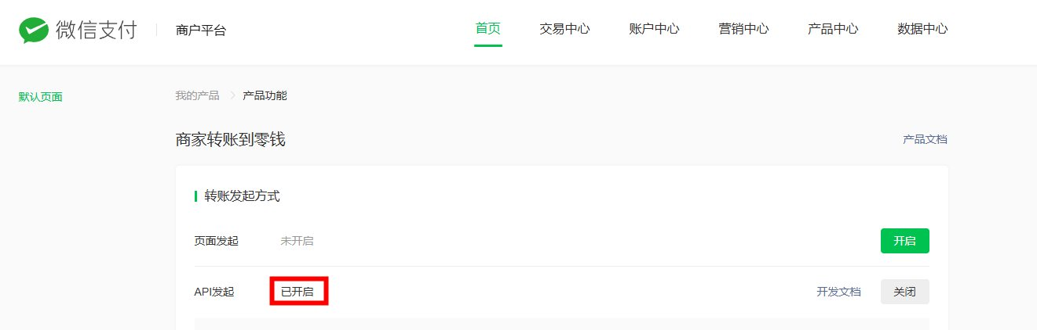
4.2 微信支付商户号后台 -> 产品中心 -> 商家转账到零钱 -> 前往功能 -> 转账配置 -> 单笔转账最低金额修改为0.1或0.3
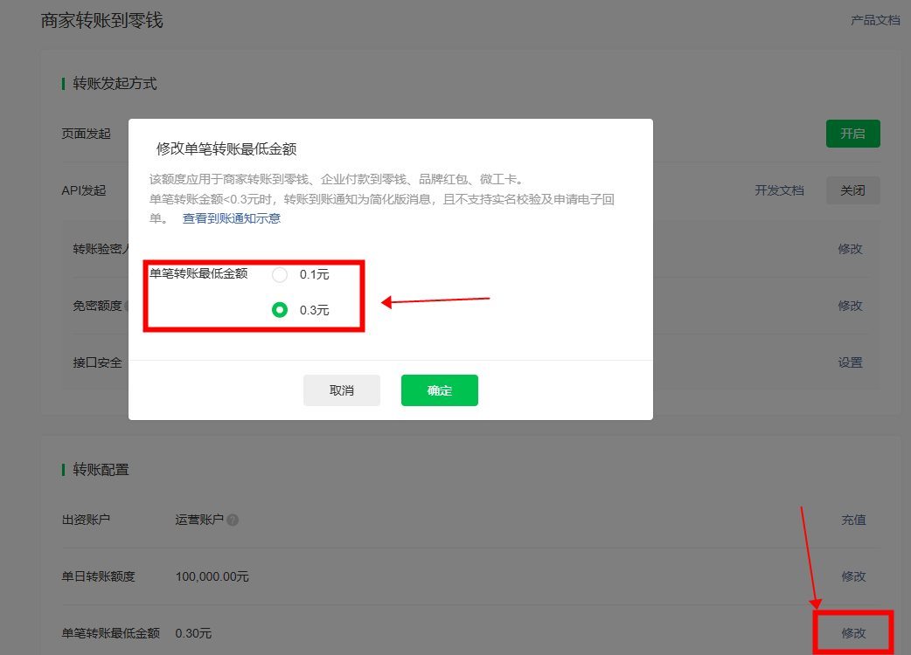
4.3 微信支付商户号后台 -> 产品中心 -> 商家转账到零钱 -> 前往功能 -> 转账配置 -> 单日转账额度修改为2万或其它金额；或 商户平台 > 产品中心 > 运营工具 > 商家转账 > 前往功能 > 转账额度 -> 单日转账额度修改为2万或其它金额
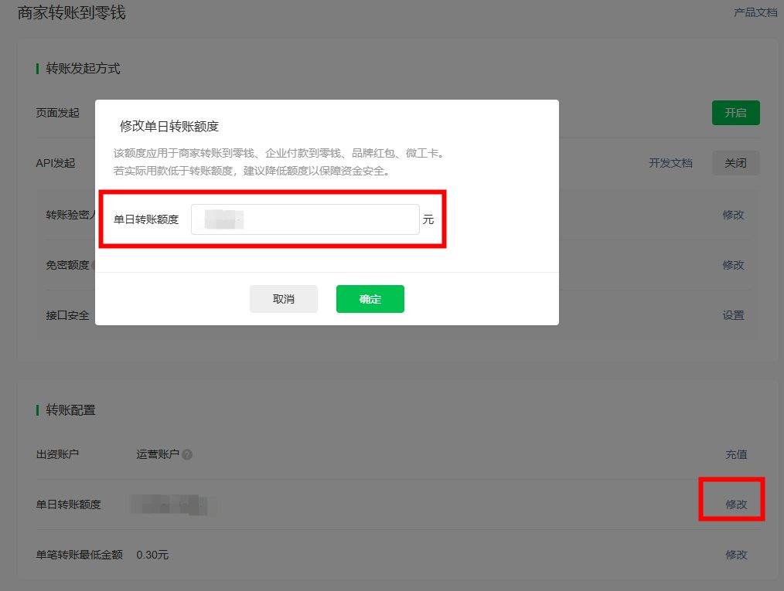
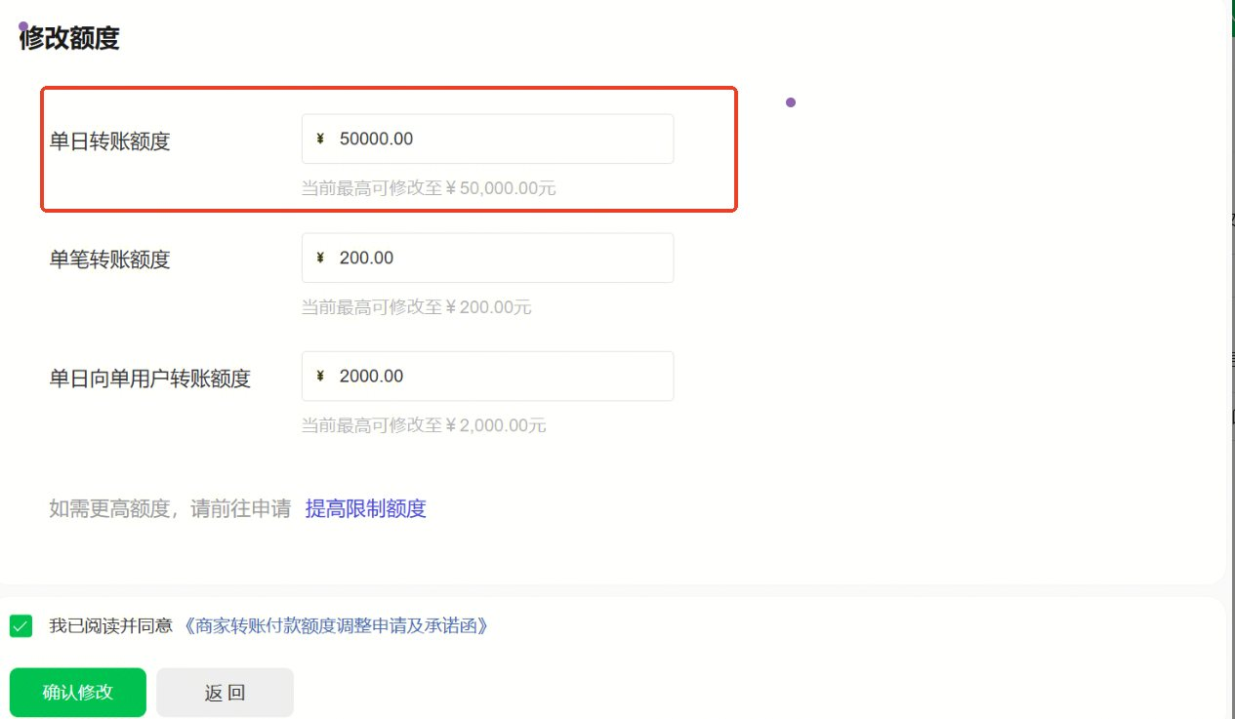

5. 开通免密额度
5.1 微信支付商户号后台 -> 产品中心 -> 商家转账到零钱 -> 前往功能 -> 转账发起方式中 -> 开启API发起 -> 转账验密人中设置对应验密人
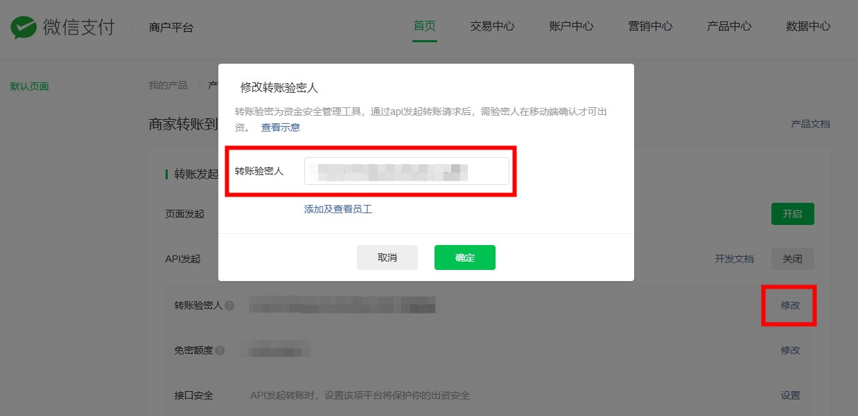
5.2 微信支付商户号后台 -> 产品中心 -> 商家转账到零钱 -> 前往功能 -> 转账发起方式中 -> 开启API发起 -> 免密额度中设置免密额度
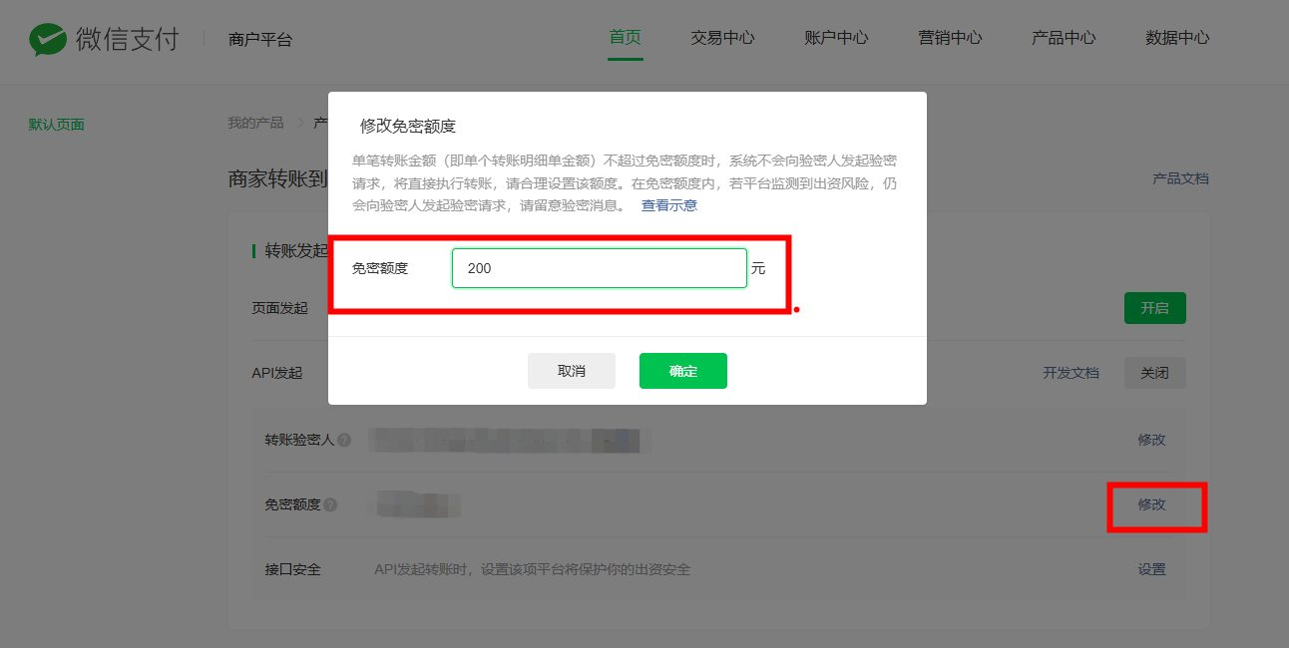

6. 配置接口白名单IP
6.1 微信支付商户号后台 -> 产品中心 -> 商家转账到零钱 -> 前往功能 -> 转账发起方式中 -> 开启API发起中设置应用范围；或 微信支付商户号后台 -> 产品中心 -> 商家转账 -> 前往功能 -> 安全能力中设置应用范围
6.2 业务范围选择：商家转账到零钱、企业付款到零钱、微工卡、品牌红包、企业微信付款
6.3 系统类型选择ip，系统名称中配置以下IP地址（务必全部添加）：
47.113.106.140
47.113.122.176
120.25.239.170
120.25.226.252
39.108.232.33
120.78.175.211
39.108.237.123
39.108.237.20
120.78.168.17
120.77.217.78
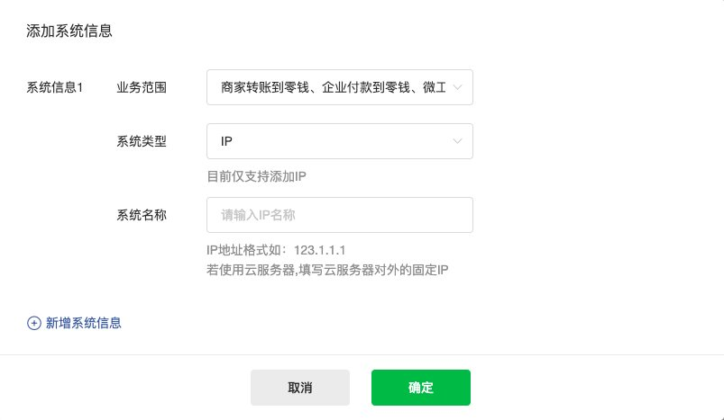

7. 开通Native支付&JSAPI支付功能
说明：此处主要是开通微信的支付产品，开通Native支付用于在电脑端网页扫码支付，开通JSAPI支付主要用于在移动端微信app内的支付
7.1 微信支付商户号后台 -> 产品中心 -> 支付产品 -> Native支付 -> 产品设置点击进入即开通，无其他操作步骤
7.2 微信支付商户号后台 -> 产品中心 -> 支付产品 -> JSAPI支付 -> 产品设置中添加支付授权目录
JSAPI支付配置内容如下：
https://live.cname.cn/
（如：https://live.polyv.cn/）
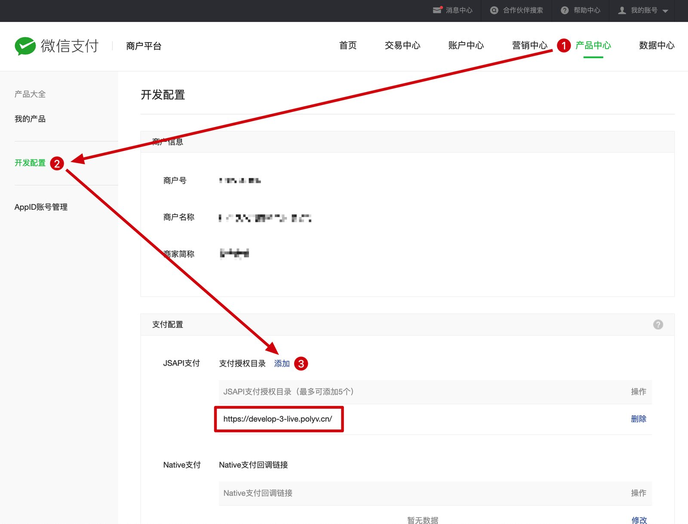
Native支付配置内容如下：
https://cname观看页的域名/weixincallback/wxpay/notify
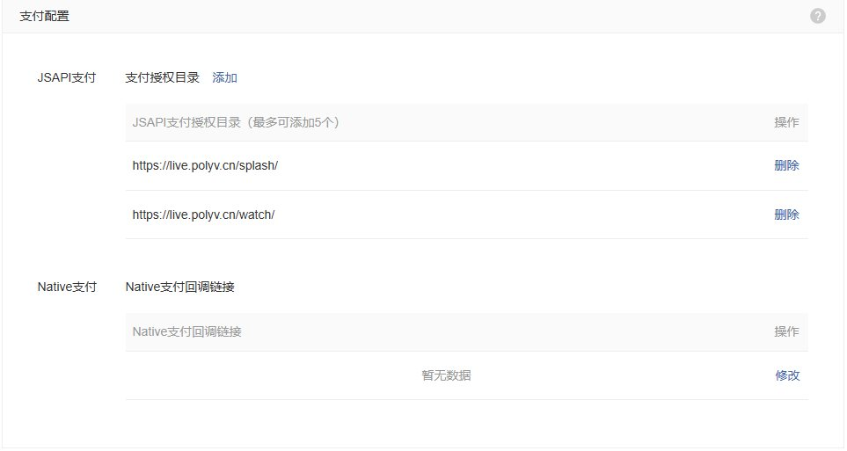

三、商户号信息填写
以上步骤都操作完后，回到保利威平台，配置自有商户号
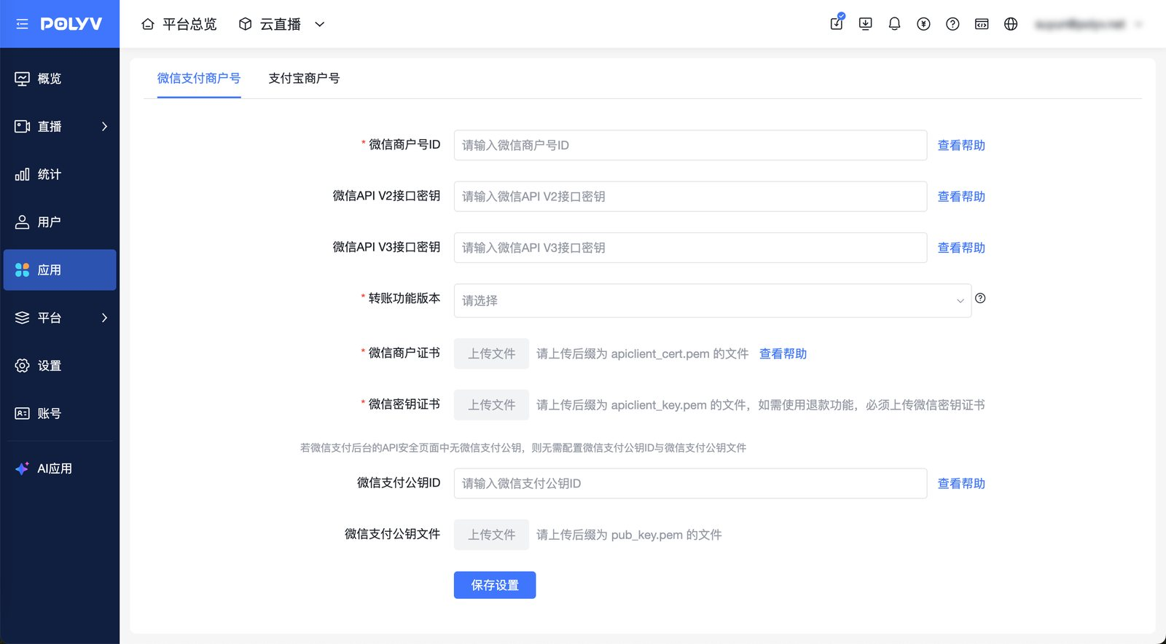

1. 获取微信商户号ID
获取路径：微信支付商户号后台 -> 账户中心 -> 商户设置 -> 基本账户信息 -> 微信支付商户号
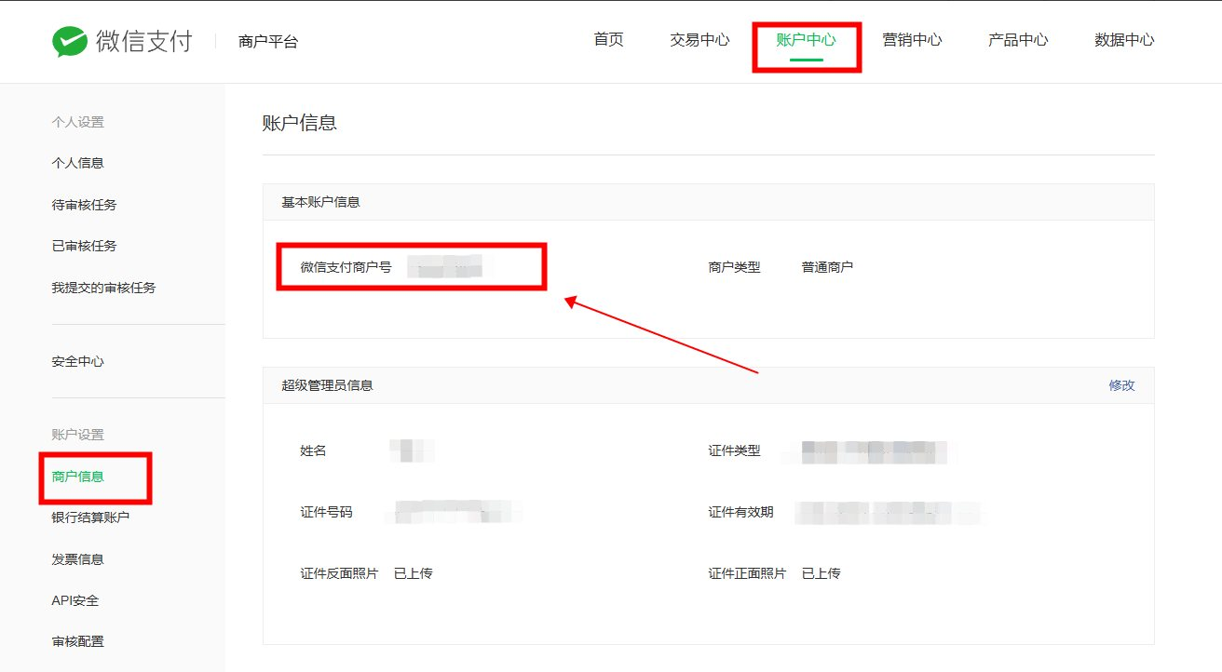
保利威后台填入路径：设置 -> 支付设置 -> 微信支付商户号 -> 微信商户号ID
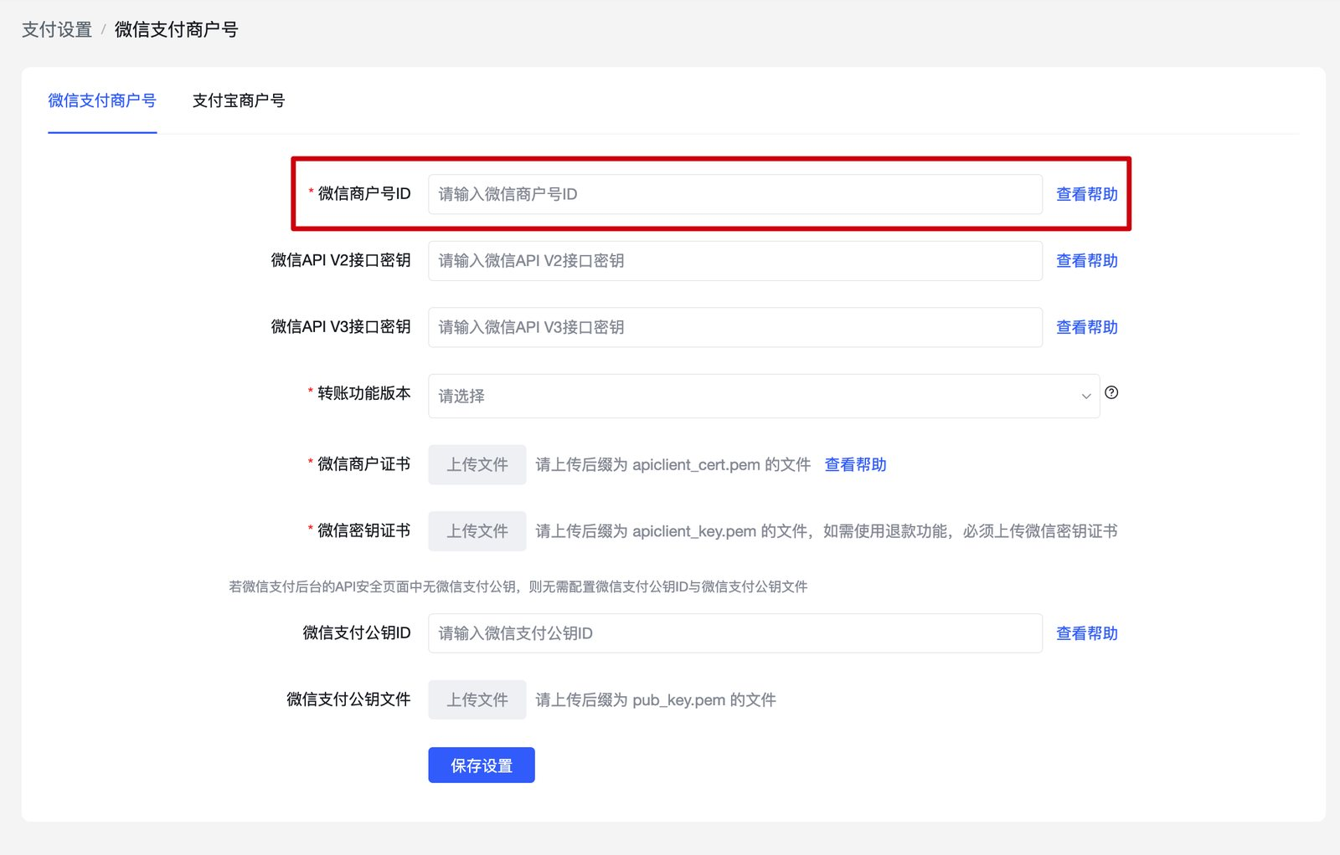

2. 获取微信API密钥

获取微信API V2接口密钥
获取路径：微信支付商户号后台 -> 账户中心 -> 账户设置 -> API安全 -> 验证商户身份
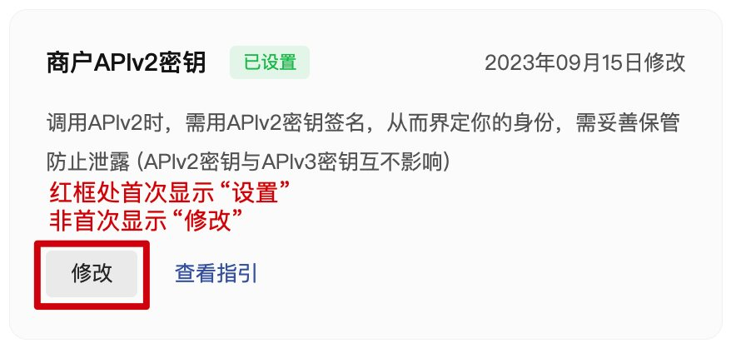
注意事项：
1、设置前请查看文档：APIv2密钥设置方法
2、红框处首次设置此处将显示"设置"，非首次设置将显示"修改"
3、若首次设置APIv2密钥，需要输入32 位自设密码（必须大小写混合，否则会提交失败），点击"确定"（请事先将需要设置的密钥用文档记录；设置成功后不支持查看，仅支持修改重新设置）
4、保利威后台填入路径：设置 -> 支付设置 -> 微信支付商户号 -> 微信APIV2接口秘钥
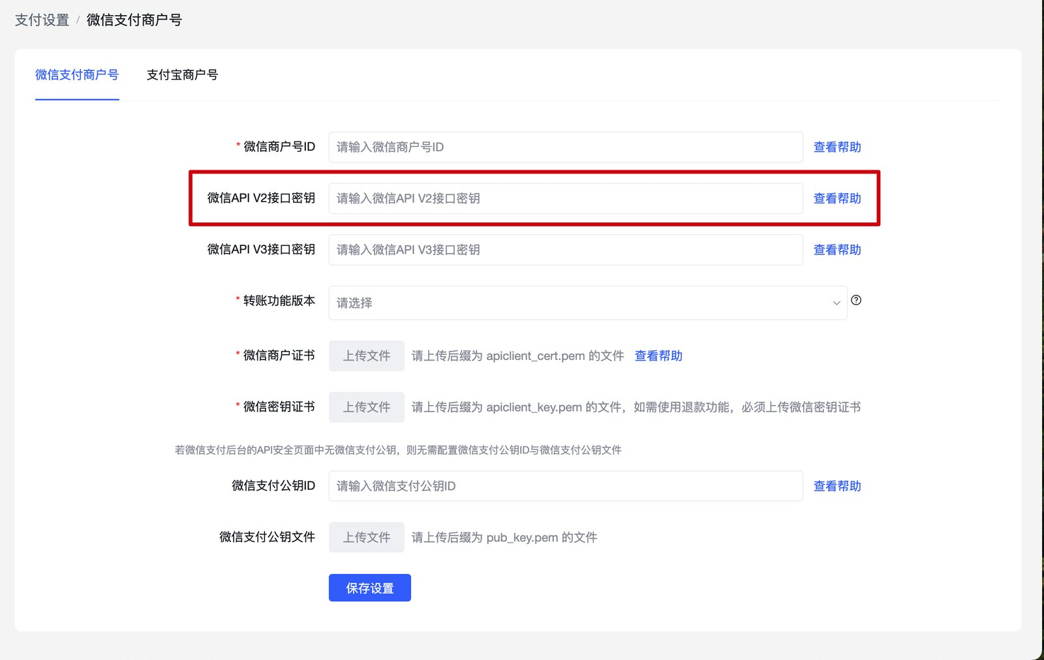

获取微信API V3接口密钥
获取路径：微信支付商户号后台 -> 账户中心 -> 账户设置 -> API安全 -> 解密回调
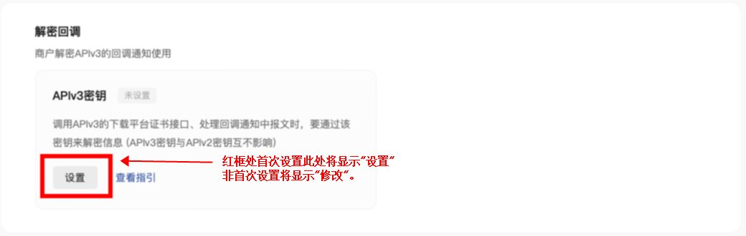
注意事项：
1、设置前请查看文档：APIv3密钥设置方法。
2、红框处首次设置此处将显示"设置"，非首次设置将显示"修改"
3、若首次设置APIv3密钥，需要输入32 位自设密码（必须大小写混合，否则会提交失败），点击"确定"（请事先将需要设置的密钥用文档记录；设置成功后不支持查看，仅支持修改重新设置）
4、保利威后台填入路径：设置 -> 支付设置 -> 微信支付商户号 -> 微信APIV3接口秘钥
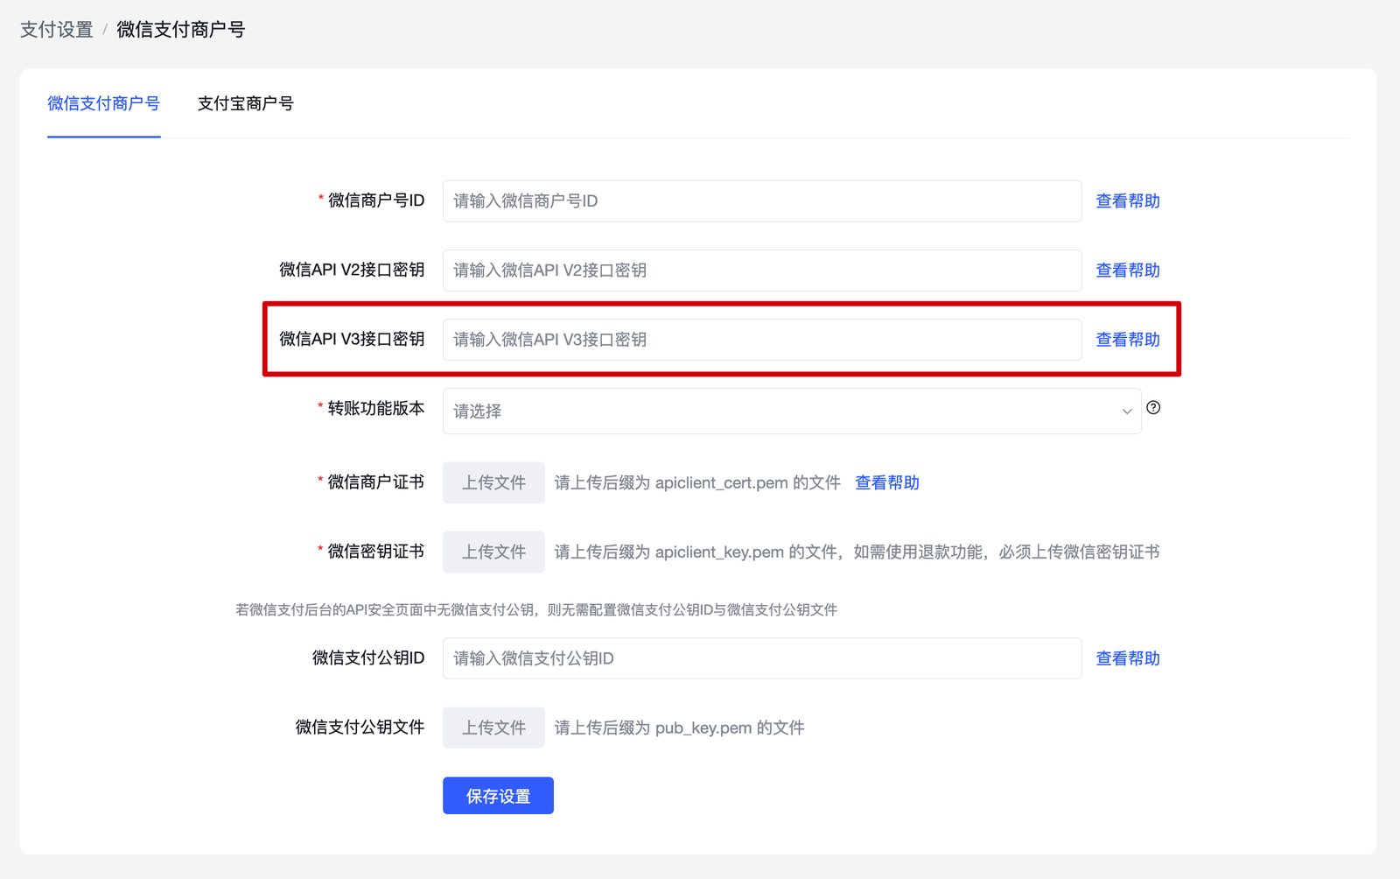

3. 选择转账功能版本
关于如何判断转账功能版本-详见：https://help.polyv.net/index.html#/live/product/live_bgm/transfer_ver
保利威后台填入路径：设置 -> 支付设置 -> 微信支付商户号 -> 转账功能版本
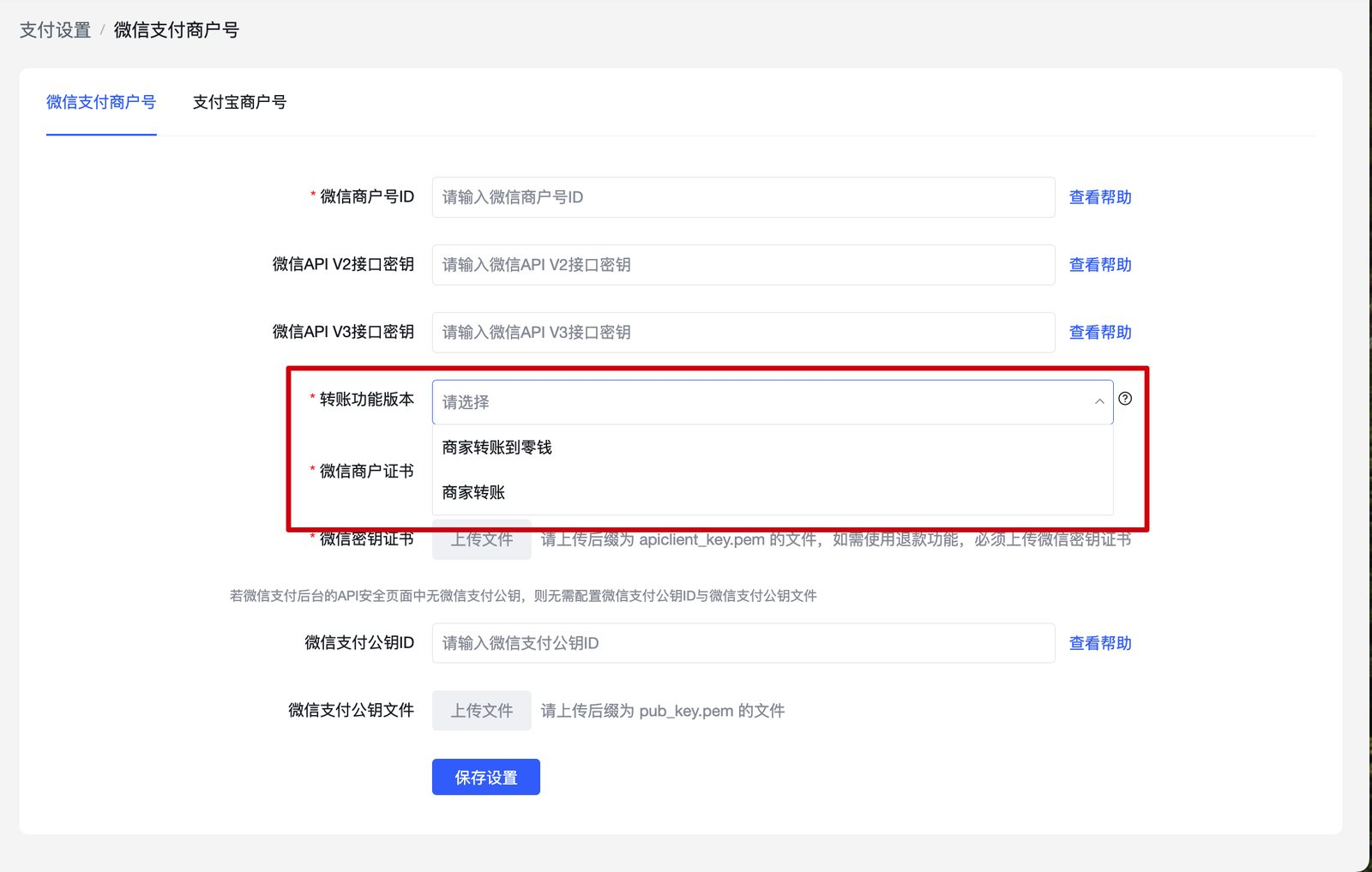

4. 获取微信商户证书、微信密钥证书
获取路径：微信支付商户号后台 -> 账户中心 -> 账户设置 -> API安全 -> 验证商户身份 -> 商户API证书
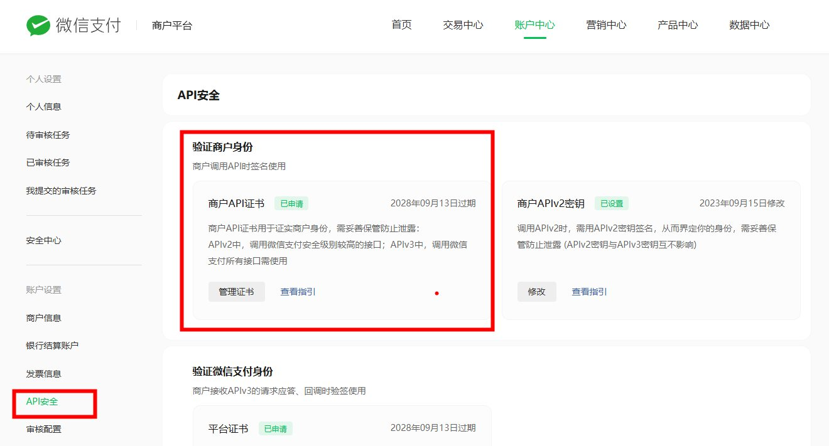
3.1 请参考微信文档生成证书：商户API证书获取方法及功能介绍。
3.2 根据指引生成证书文件后，在本地解压文件拿到证书文件（apiclient_cert.crt）与密钥文（apiclient_cert.key）到后台支付设置中上传微信商户证书
3.3 保利威后台上传文件路径：设置 -> 支付设置 -> 微信支付商户号 -> 微信商户证书和微信秘钥证书
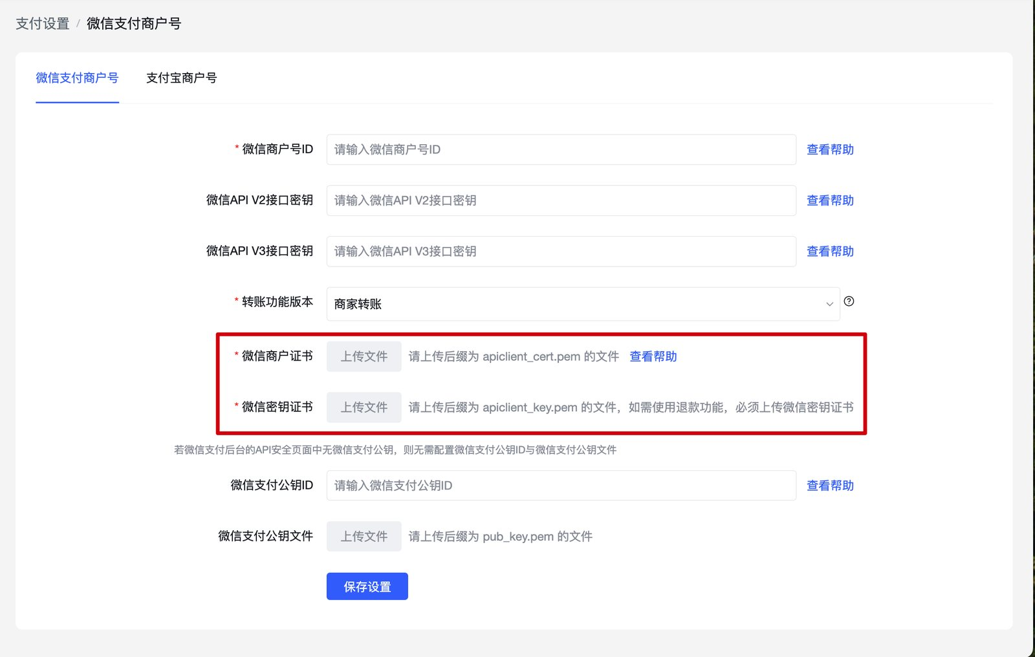

5. 获取微信支付公钥
注意：若微信支付后台的API安全页面中无微信支付公钥，则无需配置微信工作公钥ID与微信公钥文件
获取路径：微信支付商户号后台 -> 账户中心 -> 账户设置 -> API安全 -> 验证微信支付身份 -> 微信支付公钥
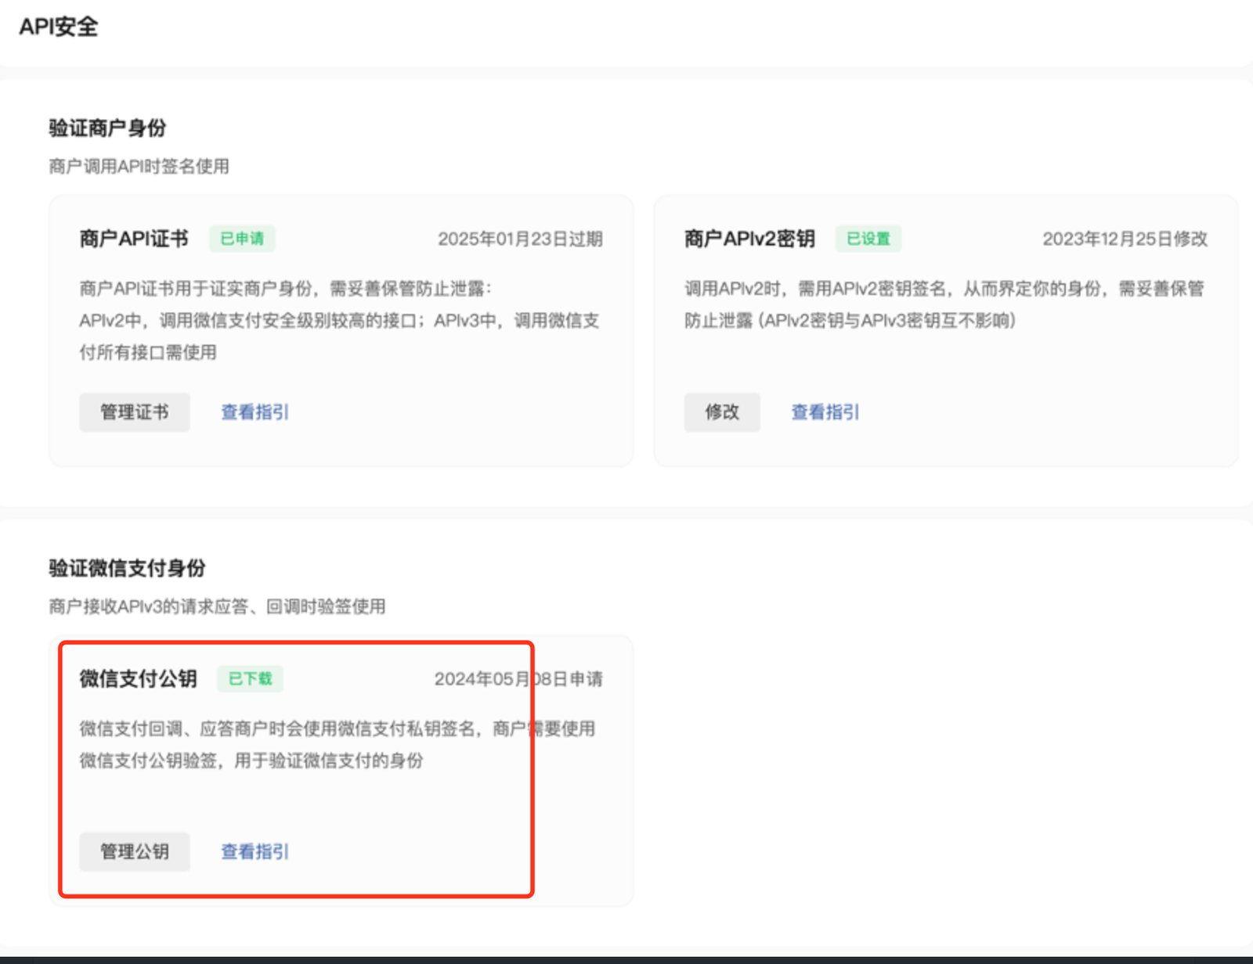
4.1 请参考微信文档生成证书：微信支付公钥产品简介及使用说明。
4.2 根据指引生成证书文件后，在本地解压文件拿到微信支付公钥ID和证书文件（apiclient_cert.pem）到后台支付设置中进行相应配置。
4.3 保利威后台填入路径：设置 -> 支付设置 -> 微信支付商户号 -> 微信支付公钥ID和微信支付公钥文件
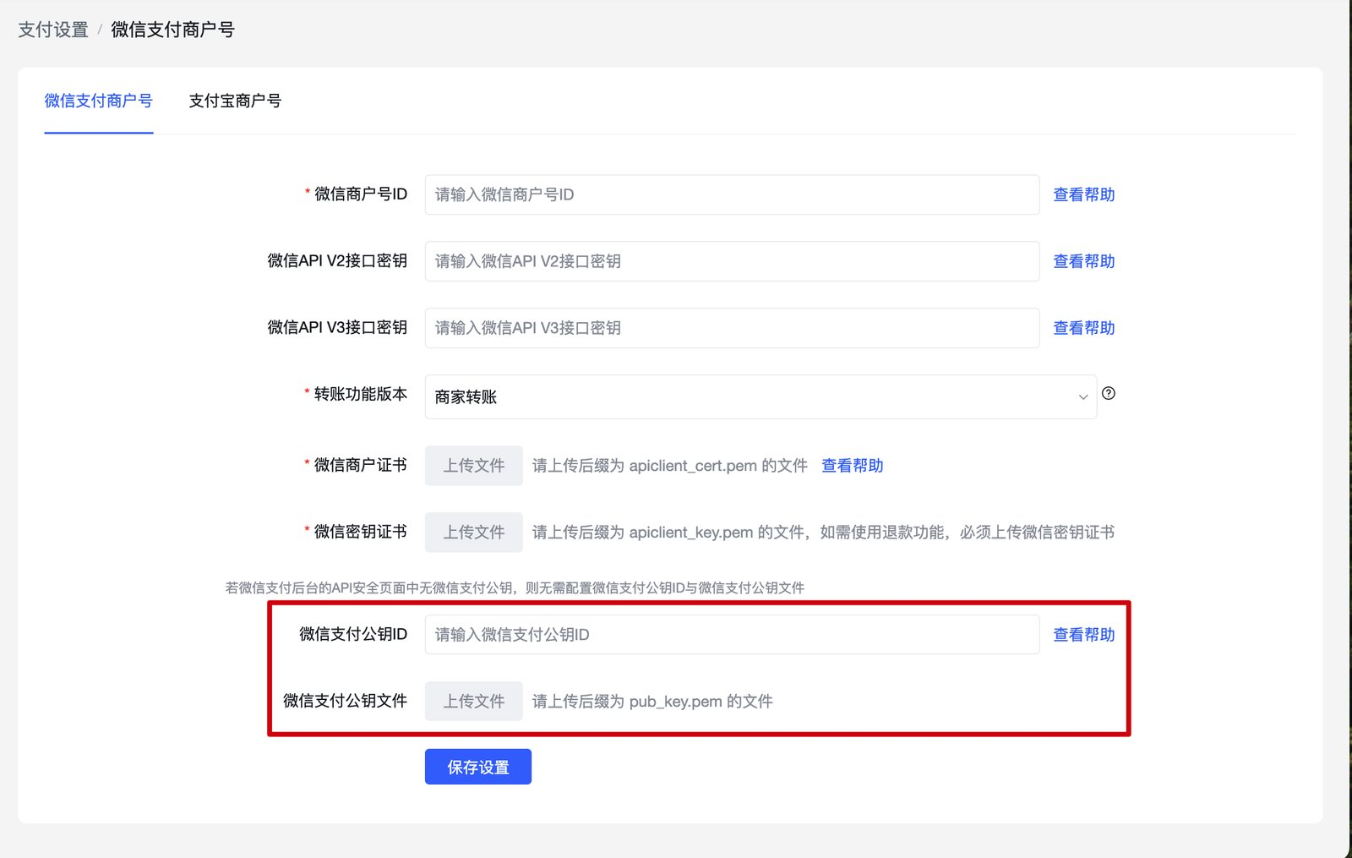

四、商户号解绑注意事项

注意事项
- 如需更换当前支付商户号，请先解绑当前账号绑定的商户号后再重新绑定商户号
- 重新换绑的商户号务必和当前已使用的微信公众号进行绑定，具体配置流程请参考帮助文档
- 解绑商户号后当前账号下支付相关功能将无法正常使用，需重新配置后才可使用，请谨慎进行解绑操作

